КОНСПЕКТ ученика(цы)___ класса -------------------------------------------
Тема: Первая помощь при ОСН и инсульте.
ОСН - это _________________________________________________________________________

причины ОСН:

симптомы ОСН:
1.___________________________________________________________________________
2.___________________________________________________________________________
3.__________________________________________________________________________
4.___________________________________________________________________________
_____________________________________________________________________________
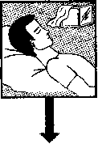
П.п. при ОСН :

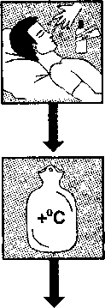
______________________________________________________________

________________________________________________________________
__________________________________________________________________
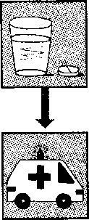
___________________________________________________________________

_________________________________________________________________

Что понимается под инсультом?____________________________________________________________________ ___________________________________________________________________________________________________________________________________________________________________

причины инсульта:

симптомы инсульта:

П.п. при инсульте:
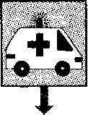

______________________________________________________________

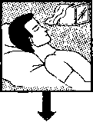
______________________________________________________________

_______________________________________________________________
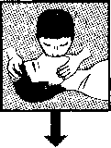
_________________________________________________________________

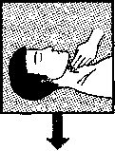
__________________________________________________________________

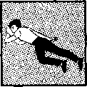
ОСН | Симптомы (признаки) | Инсульт
 | асимметрия зрачков
 | клокочущее дыхание
 | потеря сознания
 | сильная головная боль
 | потеря чувствительности одной стороны тела
 | кашель с выделением вязкой мокроты с примесью крови
 | спутанность речи
 | опущение уголка рта с одной стороны
 | затуманенность зрения
 | чувство удушья и нехватка воздуха
 | нарастающая одышка
 | тошнота
 | кошмарные сновидения
 | головокружение

Домашнее задание: Повторить изученный на уроке материал, воспользовавшись опорным конспектом. Познакомить членов своей семьи с мерами п.п. при ОСН и инсульте.

